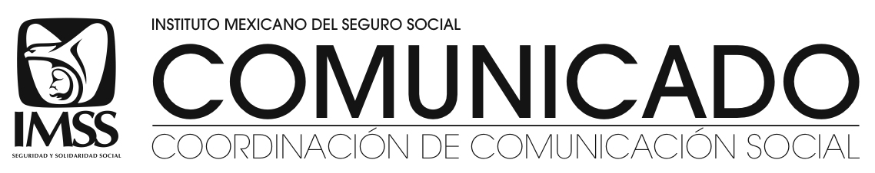

México, D.F., a 27 de febrero de 2013. No. 027.

PARTICIPACIÓN ACTIVA DEL IMSS EN LA
PRIMERA SEMANA NACIONAL DE SALUD

- Se desarrollan acciones de vacunación, distribución de sobres Vida Suero Oral y sesiones informativas

- En la jornada participan más de siete mil enfermeras y enfermeros, se dispone de módulos fijos y semifijos en lugares de mayor concurrencia de la población

Como parte de la Primera Semana Nacional de Salud, el Instituto Mexicano del Seguro Social (IMSS) participa activamente en las acciones del Sector Salud, con el objetivo de aplicar más de dos millones 920 mil dosis de vacuna anti poliomielítica, conocida como Sabin, así como otras inmunizaciones; distribución de Vida Suero Oral, sesiones informativas y de capacitación por el personal de salud.

El jefe del Área de Enfermedades Inmunoprevenibles de la Coordinación de Programas Integrados de Salud, Leopoldo García Velasco, destacó que en esta jornada se realiza la vacunación a los niños de seis meses a cuatro años 11 meses de edad con vacuna anti poliomielítica, con el objetivo de mantener la erradicación del polio virus silvestre del territorio nacional.

Además de la vacuna Sabin, explicó, en el IMSS se aplican más de 84 mil dosis de vacuna pentavalente, que previene difteria, tétanos, tosferina, poliomielitis e infecciones invasivas por haemophilus influenzae b; para prevenir la diarrea por rotavirus se destinarán más de 60 mil dosis de vacuna anti-rotavirus y cerca de 60 mil dosis contra la hepatitis “B”.

El especialista indicó que para prevenir el sarampión, la rubéola y parotiditis, el IMSS brinda más de 40 mil dosis de vacuna Triple Viral SRP; 19 mil dosis de BCG contra la meningitis tuberculosa y más de 27 mil dosis de vacuna DPT, útil contra la tosferina, el tétanos y la difteria.

García Velasco añadió que para prevenir las infecciones por neumococo se aplican más de 57 mil dosis de vacuna anti-neumocóccica conjugada y exhortó a los grupos de riesgo, niños y adultos mayores a culminar la aplicación de vacuna contra influenza estacional.

Subrayó que se reparten más de tres millones 210 mil sobres de Vida Suero Oral; y alrededor de 4.5 millones y medio de madres o responsables de niños menores de cinco años serán informadas en la prevención de enfermedades diarreicas, infecciones respiratorias agudas, manejo en el hogar, identificación de signos de alarma de estas enfermedades, así como la prevención del tétanos neonatal.

El jefe del Área de Enfermedades Inmunoprevenibles de la Coordinación de Programas Integrados de Salud del IMSS señaló que en esta jornada participan cerca de siete mil enfermeras y enfermeros del Seguro Social, además de 16 mil personas voluntarias, capacitadas para la aplicación de la vacuna Sabin y aclaró que todas las acciones encaminadas a beneficiar a la población son gratuitas.

Exhortó a los padres de familia para que acudan con sus hijos menores de cinco años a cualquiera de los cinco mil 500 puestos de vacunación o a las brigadas móviles ubicadas en las Unidades de Medicina Familiar (UMF), mercados, estaciones del Metro, escuelas de educación primaria y secundaria, así como centros laborales.

Informó que en esta Semana Nacional de Salud se realizan acciones simultáneas de inmunización a mujeres de 12 a 45 años de edad en las UMF del IMSS, donde se aplicarán más de 153 mil dosis de vacuna Td, con la finalidad de lograr el control, eliminación y erradicación de enfermedades evitables por vacunación como tétanos y difteria.

Las unidades médicas del Instituto Mexicano del Seguro Social permanecen abiertas de las 08:00 a las 20:00 horas.

--- o0o ---

